МУНИЦИПАЛЬНОЕ ОБРАЗОВАНИЕ

«ГАТЧИНСКИЙ МУНИЦИПАЛЬНЫЙ РАЙОН»

ЛЕНИНГРАДСКОЙ ОБЛАСТИ

МУНИЦИПАЛЬНОЕ БЮДЖЕТНОЕ ОБЩЕОБРАЗОВАТЕЛЬНОЕ УЧРЕЖДЕНИЕ
«ВЕРЕВСКАЯ СРЕДНЯЯ ОБЩЕОБРАЗОВАТЕЛЬНАЯ ШКОЛА»
(МБОУ «ВЕРЕВСКАЯ СОШ»)

ПРИКАЗ

19.08.2020 д. Малое Верево № 231

ОБ ОРГАНИЗАЦИИ ДЕЯТЕЛЬНОСТИ
МБОУ «ВЕРЕВСКАЯ СОШ» с 01.09.2020

В соответствии с постановлением Правительства Ленинградской области от 13 августа 2020 года №573 «О мерах по предотвращению распространения новой короновирусной инфекции (COVID-19) на территории Ленинградской области и признании утратившими силу отдельных постановлений Правительства Ленинградской области» (далее – Постановление) и на основании распоряжения Комитета образования от 18.08.2020 № 04-20-248/20 «Об организации деятельности муниципальных учреждений, подведомственных Комитету образования Гатчинского муниципального района»

приказываю:

1. Обеспечить с 01.09.2020 года реализацию образовательных программ начального общего, основного общего, среднего общего образования, дополнительных общеобразовательных программ, а также адаптированных образовательных программ в очной форме с соблюдением требований, установленных постановлением Главного государственного санитарного врача Российской Федерации от 30.06.2020 года №16 «Об утверждении санитарно-эпидемиологических правил СП 3.1/2.4.3598-20 «Санитарно-эпидемиологические требования к устройству, содержанию и организации работы образовательных организаций и других объектов социальной инфраструктуры для детей и молодежи в условиях распространения новой короновирусной инфекции (COVID-19)» (Далее – Постановление Главного государственного санитарного врача РФ от 30.06.2020 года №16);
2. Обеспечить доступ обучающихся на открытые спортивные стадионы и площадки с проведением обязательных дезинфекционных мероприятий в целях профилактики заболеваний, вызываемой новой коронавирусной инфекцией (COVID-19);
3. Организовать 01.09.2020 года:
3.1 для обучающихся 1-х, 9-х, 11-х классов торжественные мероприятия, посвященные Дню знаний (далее – торжественные мероприятия), с выполнением следующих требований:
- продолжительность торжественных мероприятий не более 30 минут;
- проведение торжественных мероприятий при благоприятных погодных условиях на свежем воздухе;
- количество участников торжественных мероприятий не более 120 обучающихся (воспитанников);
- количество приглашенных лиц на торжественные мероприятия (родители (законные представители) обучающихся, гости) не более 120 человек при условии отдельного размещения от обучающихся и обязательного использования средств индивидуальной защиты (гигиенические маски, респираторы);
3.2 для обучающихся 2-4-х, 5-8-х, 10-х классов проведение всероссийского Урока Победы, посвященного 75-летию Великой Победы (далее – Урок Победы), Урока Доброты.
4. Утвердить до 24.08.2020 года графики проведения торжественных мероприятий (приложение 1), предоставить данную информацию в срок до 24.08.2020 года по ссылке в Комитет образования.
5. Организовать информирование родителей (законных представителей) обучающихся об особенностях проведения 01.09.2020 года торжественных мероприятий, в том числе через размещение информации на официальном сайте образовательного учреждения, организацию работы горячей линии образовательного учреждения, информирование родителей посредством электронной почты и т.д.
6. Утвердить:
- график питания обучающихся в школьной столовой с 02.09.2020 года (приложение 2);
- расписание звонков с 02.09.2020 года (приложение 3);
- схему рассадки классов по кабинетам (приложение 4);
- график прихода в школу и проведения утренней термометрии обучающихся (приложение 5);
- график проведения утренней термометрии педагогических работников (приложение 6).
8. Контроль за исполнением приказа оставляю за собой.

Директор школы Андреева М.П.

Приложение 1
к приказу № 231 от 19.08.2020

График проведения торжественных мероприятий,
расписание проведения Урока Победы

График торжественных мероприятий, посвященных Дню Знаний |  | Расписание проведения Всероссийского Урока Победы. Посвященного 75-летию Великой Победы
Классы (параллели) | Время начала и окончания мероприятия | Классы  (параллели) | Время начала и окончания мероприятия
1,9,11 классы | 10.00 – 10.30 | 2-4 классы  5-8, 10 классы | 11.00 – 11.30  11.30 – 12.00

Приложение 2
к приказу № 231 от 19.08.2020

ГРАФИК ПИТАНИЯ В СТОЛОВОЙ
со 2 сентября 2020 года
1-й урок | 8.35 – 8.50 | Завтрак 1-е и 3а, 3б
Перемена | 9.10 – 9.25 | Завтрак 3в, 4а, 4б, 4в
2-й урок | 9.45 – 10.00 | Завтрак 2а, 2б
Перемена | 10.05 – 10.20 | Завтрак б/пл и 5,6-е классы
3-й урок | -
Перемена | 11.00 – 11.15 | 7-11 классы
4-й урок | -
Перемена | 11.55 – 12.10 | Обед 3а, 3б, 2а, 2б
5-й урок | 12.20 – 12.35 | Обед 1-е классы
Перемена | 12.50 – 13.05 | Обед 3в, 4а, 4б, 4в
6-й урок (5 мин)  и перемена | 13.40 – 13.50 | Обед б/пл 5-11 классов

Приложение 3
к приказу № 231 от 19.08.2020

РАСПИСАНИЕ ЗВОНКОВ
Понедельник, среда, четверг, пятница:
1 урок: 8.30-9.10
2 урок: 9.25-10.05
3 урок: 10.20-11.00
4 урок: 11.15-11.55
5 урок: 12.10-12.50
6 урок: 13.05-13.45
7 урок: 13.50-14.30

Вторник: Классный час: 8.30-9.10
1 урок: 9.25-10.05
2 урок: 10.20-11.00
3 урок: 11.15-11.55
4 урок: 12.10-12.50
5 урок: 13.05-13.45
6 урок: 13.50-14.30
7 урок: 14.35-15.15
Суббота:
1 урок: 8.30-9.10
2 урок: 9.20-10.00
3 урок: 10.10-10.50
4 урок: 11.00-11.40
5 урок: 11.50-12.30

Приложение 4
к приказу № 231 от 19.08.2020

Рассадка по кабинетам
1 этаж | 10 | Кабинет начальных классов | 2-а
 | 11 | Кабинет начальных классов | 2-б
 | 12 | Кабинет начальных классов | 3-а
 | 13 | Кабинет начальных классов | 3-б
 | 14 | Кабинет технологии (дев.)
 | 15 | Кабинет технологии (мал.)
 | 16 | Кабинет английского языка
 | 17 | Спортзал
2 этаж | 20 | Кабинет географии | 9-а
 | 21 | Кабинет математики (2) | 9-б
 | 22 | Кабинет русского языка (2) | 10
 | 23 | Кабинет математики (1) | 5-б
 | 24 | Кабинет истории | 6-а
 | 25 | Кабинет русского языка (1) | 5-а
 | 26 | Кабинет физики | 6-б
 | 27 | Кабинет информатики
 | 28 | Кабинет химии | 8-б
 | 29 | Актовый зал
3 этаж | 30 | Кабинет начальных классов | 4-б
 | 31 | Кабинет начальных классов | 4-а
 | 32 | Кабинет начальных классов | 3-в
 | 33 | Кабинет начальных классов | 4-в
 | 34 | Кабинет истории | 8-а
 | 35 | Кабинет музыки | 7-а
 | 36 | Кабинет биологии | 7-б
 | 37 | Кабинет английского языка (1) | 11
 | 38 | Кабинет английского языка (2)

Приложение 5
к приказу № 231 от 19.08.2020
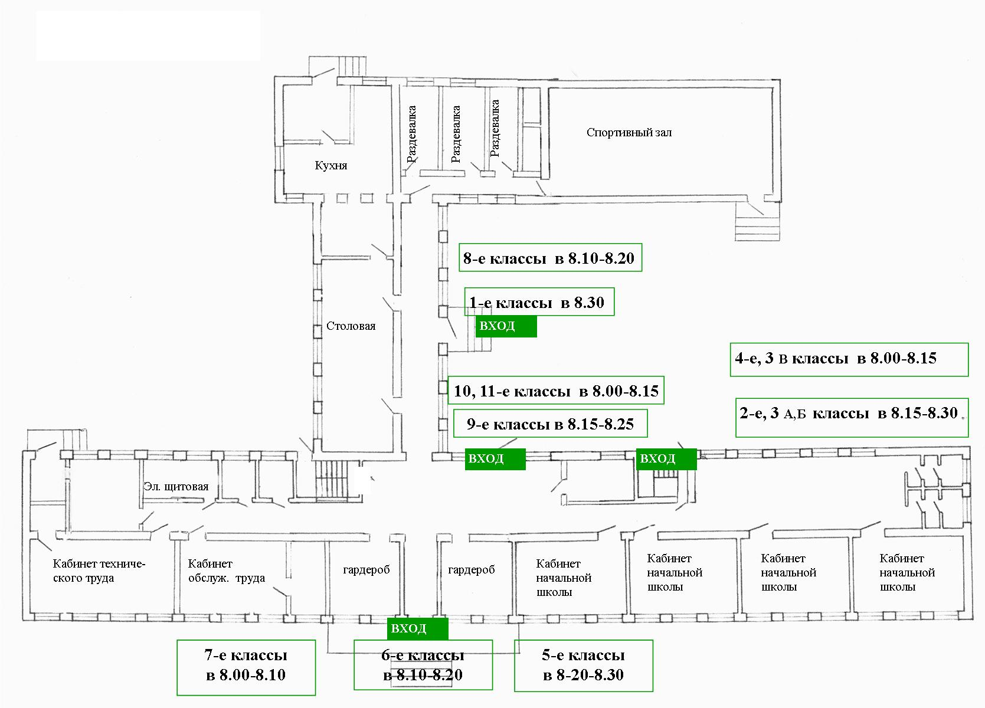

Приложение 6
к приказу № 231 от 19.08.2020

График проведения утренней термометрии обучающихся педагогических работников

время | Класс
8.00 – 8.10 | 7-а, 7-б
8.00 – 8.15 | 4-а, 4-б, 4-в, 3-в, 10, 11
8.10 – 8.20 | 8-а, 8-б, 6-а, 6-б
8.15 – 8.25 | 9-а, 9-б
8.15 – 8.30 | 2-а, 2-б, 3-а, 3-б
8.20 – 8.30 | 5-а, 5-б
8.30 | 1-а, 1-б, 1-в
8.00 – 8.30 | Педагогические работники

